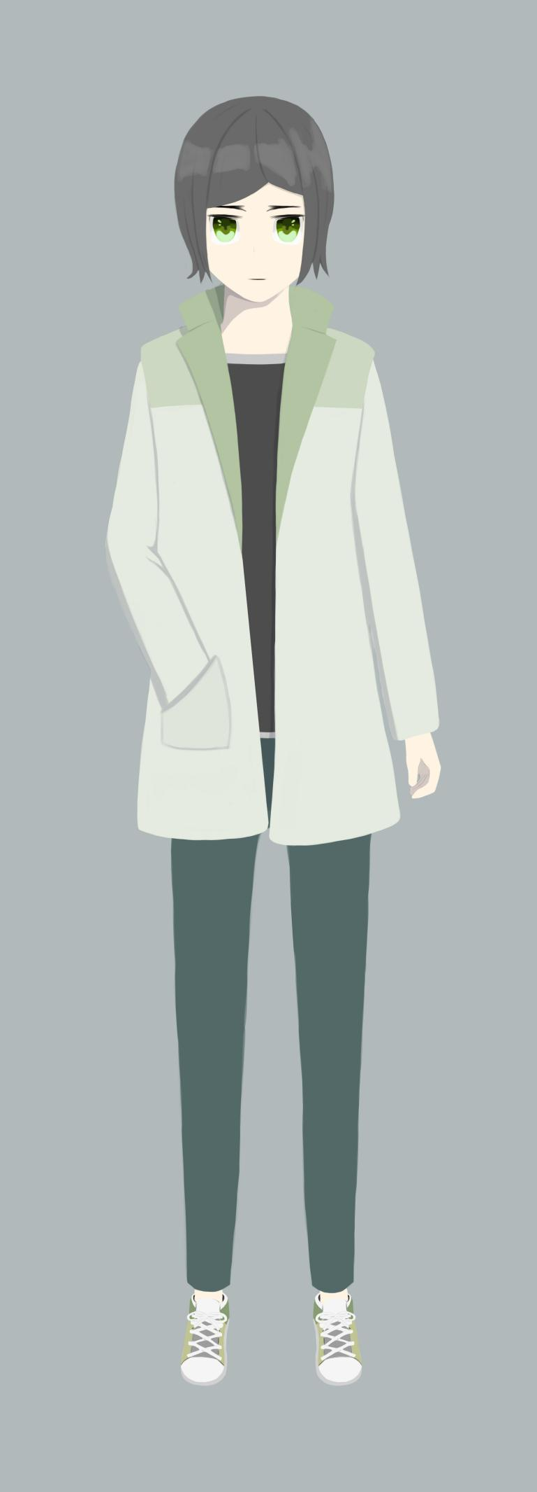

（以下内容均可以附带参考图片）

综合信息

名字： 林青水

性别： 男

年龄： 20

职业身份：海心大学学生、海心市第一集团恒亘集团的长子

生日（×年×月）： 2000年2月19日（元宵节、雨水）

血型： O型

头部信息

发型： 中长发，末端微卷

发色： 黑色

瞳色： 墨绿色

眼镜（有/无）：无

眼镜颜色:

佩戴的装饰品：

有关头部的其他信息: 分瓣的刘海，右边较大

身体信息

体型（标准、偏胖/瘦）：标准

身高：176cm

穿衣风格（衣裤鞋等等）：中长的外衣、风衣，较为宽松的牛仔裤

佩戴的装饰品：

有关身体的其他信息：

喜好/厌恶

喜欢/讨厌的颜色：绿色、浅灰色/紫色

喜欢/讨厌的食物：并不挑食，尤其喜欢清炒时蔬

喜欢/讨厌的饮用品：矿泉水/甜度高的饮品

喜欢/讨厌的动物：狗/老鼠

喜欢/讨厌的运动：散步/赛跑

喜欢/讨厌的季节：秋季，比较凉爽

喜欢/讨厌的天气：阴天，但不下雨

喜欢/讨厌的音乐类型（或歌手等）：喜欢听戏曲/没有讨厌的音乐类型（并不在意）

最期盼的节日：元宵节（因为是生日）

主要的娱乐方式：看小说

喜欢的游戏类型：模拟经营

有关喜好/厌恶的其他信息：讨厌目中无人的人，但是并不包括自己的妹妹；热衷于打工

擅长之处：人员管理，工作安排（在父亲的公司中锻炼得到的）

不擅长之处：察觉到他人细微的情绪变化

性格特征

表面性格：和善、从不与人争抢

真实性格：对很多小事完全不在乎

厌恶的人的特征（外表、性格或行为等）：自大、目中无人

有好感的人的特征（同上）：穿着、行为朴素，做事认真

会倾慕的人的特征（同上）：热情活泼

是否会看气氛：会，但不

是否容易敞开心扉：一般

有关性格特征的其他说明：对很多事情完全不在乎，所以不会和人争，但是在真正重要的事情上寸步不让。

特殊经历：小的时候和爷爷奶奶一同在农村居住，生活不是很富裕，后来父母创业成功，家境一下子发生了翻天覆地的变化，不适应的他开始肆意挥霍金钱（比他妹妹还要过分、张扬许多），因此遭到绑架（初1），侥幸逃脱，从此看开了许多，打扮也不再花里胡哨。

角色原型：

有关角色的说明：

（随便写写，增加角色的设定，可以包括以上提到的或者没提到的）

出生时父亲29母亲26。父亲23岁电子科技大学毕业开始创业。恒亘集团，主营微电子。林青水在父亲的公司里从事过多个职位的工作，其中包括公司的清洁工等较为辛苦的工作，大学的假期在公司担任人事助理。

口癖是还行。